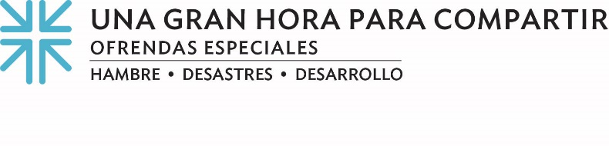
CONSTRUIR CONEXIONES DURADERAS … Abogar por la Justicia Ambiental

¿Qué significa para Ud. el 16 de julio? Si usted es parte de la nación Navajo, o tiene conexiones cerca de Church Rock, Nuevo México, esa fecha podría revolver un recuerdo desgarrador de un desastre prevenible que continúa teniendo impactos desastrosos.

Hace más de 40 años, la presa de tierra de un estanque de eliminación de desechos nucleares se rompió cerca de Church Rock y vertió toneladas de desechos sólidos radiactivos y 90 millones de galones de líquidos ácidos y radiactivos en el Río Puerco. La contaminación resultante de la tierra, el aire y las aguas subterráneas afectó a nueve municipios navajos.

Los efectos tóxicos y acumulativos de este desastre causado por el ser humano han impactado al pueblo navajo durante generaciones, especialmente en forma de problemas de salud crónicos como el asma, así como una mayor incidencia de abortos espontáneos, defectos de nacimiento y cáncer de hígado y páncreas. Cada año, cientos de familias Diné y sus aliados se reúnen cerca del trágico aniversario para orar, sanar y actuar juntos.

Una Gran Hora para Compartir nos conecta con estas familias a través de MASE, la Alianza Multicultural para un Ambiente Seguro. La misión de MASE contempla comunidades respetuosas y pacíficas que aprecian un ambiente saludable.

Me gusta pensar que también se parece mucho a la misión de nuestra Iglesia. Es parte de lo que llevó al Comité para el Autodesarrollo de los Pueblos a conectarse con el MASE, extendiéndose “como los brazos de la Iglesia”, como dice el Rvdo. Dr. Alonzo Johnson con el SDOP, para abordar los sistemas y estructuras que perpetúan la opresión, lo que conduce a la pobreza.

Susan Gordon, coordinadora de MASE, nos recuerda que “esto no es trabajo a corto plazo. Son décadas. Y generaciones. Tomar la visión a largo plazo no ha impedido el progreso. La comunidad tomó una posición muy fuerte oponiéndose a las nuevas minas de uranio en la Nación Navajo y fueron fundamentales para que la Nación Navajo aprobara dos leyes fundamentales. Una prohíbe la extracción de uranio y otra prohíbe el transporte de materiales radiactivos por todo el país".

Uranium Legacy Action and Remembrance Day (16 de julio) conecta la importancia del lamento, especialmente frente a un trauma intergeneracional, con la oportunidad de educar y exponer a los jóvenes navajos a las realidades del racismo ambiental.

Hoy estoy agradecida por los vecinos de Diné, Gordon y Johnson, por esta iglesia y por toda la Iglesia, juntos, por recordarnos que este día y todos los días son parte de las décadas y generaciones en las que buscamos el cambio.

Nuestras donaciones a Una Gran Hora para Compartir nos conectan con personas que encuentran su voz y acceden al poder que Dios les ha dado, y es la forma única y grande en que el pueblo presbiteriano se une para trabajar por un mundo mejor al promover las causas de la justicia, la resiliencia y la sostenibilidad. Durante la Cuaresma, celebramos que Dios se conecta con nosotros a través de la resurrección de Jesús y nos conecta con "aquellos que tienen menos" — así es como Mateo 25 lo dice — y eso es lo que Una Gran Hora para Compartir se trata.

!Gracias por su generosidad! Y como siempre decimos ... cuando todos hacemos un poco, se suma a mucho.

Oremos:
Gracias, Dios por conectarnos. Gracias por los vecinos, cada uno con necesidades y dones para compartir, y por nuestra iglesia, toda la Iglesia, juntos, y por Jesucristo, Amén.

